OPŠTI UPITNIK – POPUNJAVA FARMACEUT

Datum kada je sprovedena usluga:______________________________________________________
Farmaceut/Apoteka:_________________________________________________________________
Opšti podaci o pacijentu
Ime pacijenta: | _______________________________________
Telefon pacijenta: | _________________
Godine starosti: | _________________ godina
Stepen obrazovanja pacijenta: | € osnovna škola  € srednja škola | € viša škola  € fakultet ili više
Pol: | € muški | € ženski
Pušač: | € da (broj cigareta dnevno _______) | € ne
Porodična istorija dijabetesa: | € da | € ne

Laboratorijski i drugi podaci
Parametar | Vrednost | Referentne vrednosti
HbA_{1C} | _______ % | <7 %
Glukoza natašte | _______ mmol/L | <7 mmol/L
Serumski kreatinin | _______ μmol/L | 50-110 μmol/L
Krvni pritisak | _______ mmHg | <140/80 mmHg
LDL | _______ mmol/L | <1,8 mmol/L sa KVB | <2,6 mmol/L bez KVB
HDL | _______ mmol/L | >1,29 mmol/L –M | >1,15 mmol/L –Ž
TG | _______ mmol/L | <1,7 mmol/L
Albumin/kreatinin | _______ mg/g | <30 mg/g

Komorbiditeti (navesti u slobodnim poljima druge komorbiditete pacijenta):
Dijagnoze | Da | Ne
Dijabetes melitus tip1
Dijabetes melitus tip2
Hipertenzija
Istorija infarkta miokarda
Istorija moždanog udara
Srčana slabost
Hronična bubrežna slabost
Hronične komplikacije dijabetesa
Ako da navesti koje

Terapija: navesti lekove koji se izdaju na recept, lekove koji se izdaju bez recepta i dodatke ishrani.
Lek | Doza | Režim doziranja | Kada je uveden lek u terapiju

Skor za KV rizik
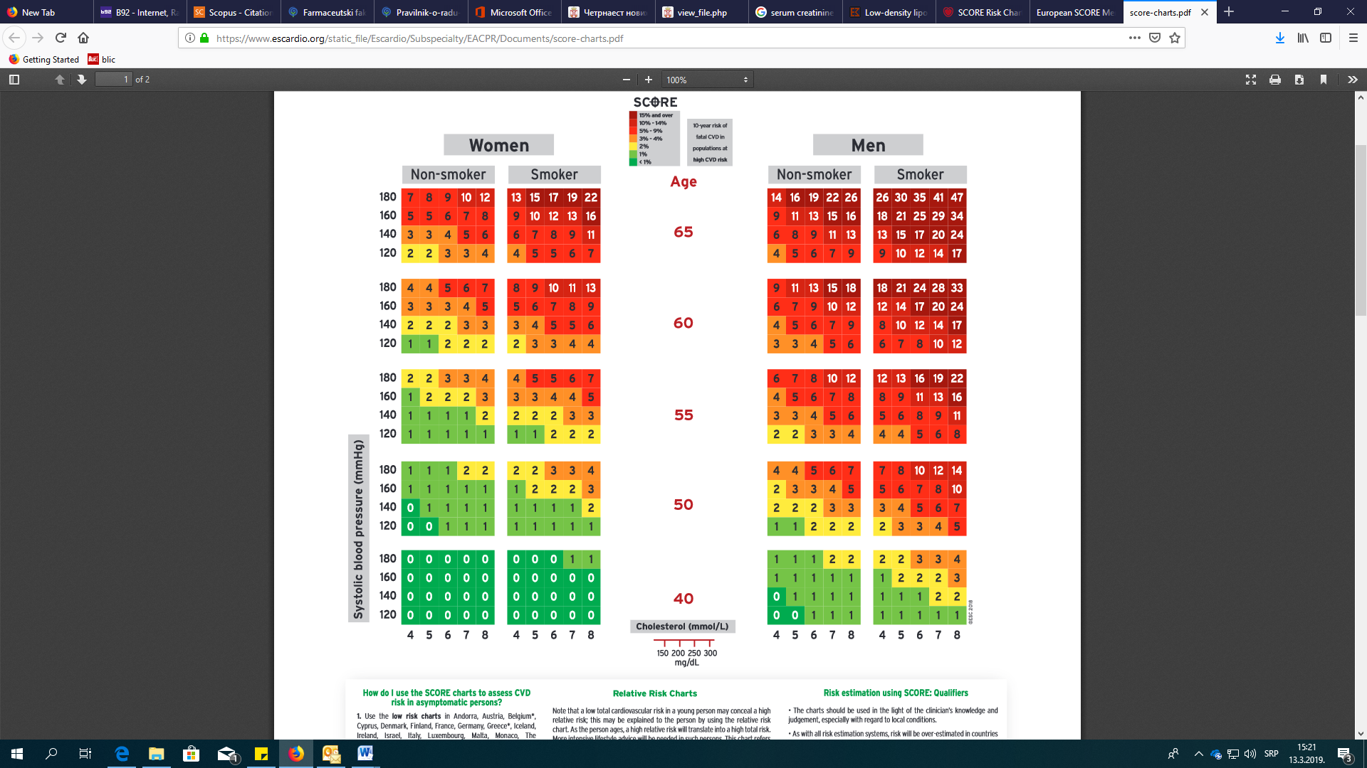
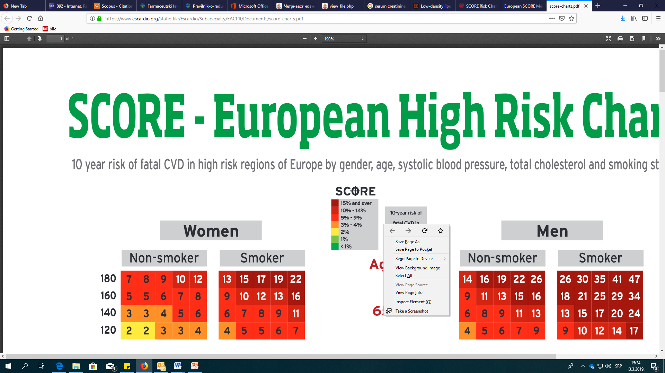
Nepušači
Holesterol mol/L
Žene
Muškarci
Nepušači
Pušači
Starost
Pušači
10-godišnji rizik za fatalni kardiovaskularni događaj

Sistolni krvni pritisak (mmHg)

KV skor pacijenta:_________%

referentne vrednosti zavise od metode i laboratorije, proveriti u izveštaju.
ciljna vrednost zavisi od populacije pacijenata (deca, trudnice, stariji i dr), proveriti sa ordinirajućim lekarom koja je ciljna vrednost za Vašeg pacijenta

